**Hálózati dokumentáció**

**Niganyok csapata**

**Készítette:**

**Gyurós Ádám**

**Henye Attila**

**Laczkó Dávid**

**Készült:**

**2024. 05. 20.**

Tartalom

**1. A hálózat leírása** 1

Logikai topológia 1

1. épület 2

2. épület 3

Megbízás 3

VLAN-ok 4

Hálózatirányítás 4

Fizikai topológia 4

1. épület 1. emelet 4

1. épület 2. emelet 5

2. épület 5

Rack szekrény 1. épület 1. emelet (fő) 6

Rack szekrény 1. épület 2. emelet 7

Rack szekrény 2. épület 8

**2. Port és IP cím táblázat** 9

**3. Biztonsági megoldások** 11

4. Running-config switcheknél és routereknél 13

A épület router 13

A épület 1. emelet switch 14

A épület 2. emelet switch 17

B épület router 20

B épület switch 21

**5. Szerverek** 23

SERVER1-DHCP, WEB, AAA 23

SERVER2-TFTP, DNS 26

**6. Tesztek** 28

1. teszt PC17 pingelése PC7-ről (192.168.3.10) 28

2. tesztPC12 pingelése PC2-ről (192.168.3.5) 28

3. teszt A-SW1 elérése PC13-ról (192.168.1.5) 28

**7. Project menete** 29

Csapat felépítése 29

Munkamegosztás 29

**8. Gazdasági táblázat** 30

**9. Eszközök** 31

Gép 31

Monitor 33

Switch 34

Router 35

Wifis Router 36

Szerver 37

Patch-Panel 38

# **1. A hálózat leírása**

## Logikai topológia

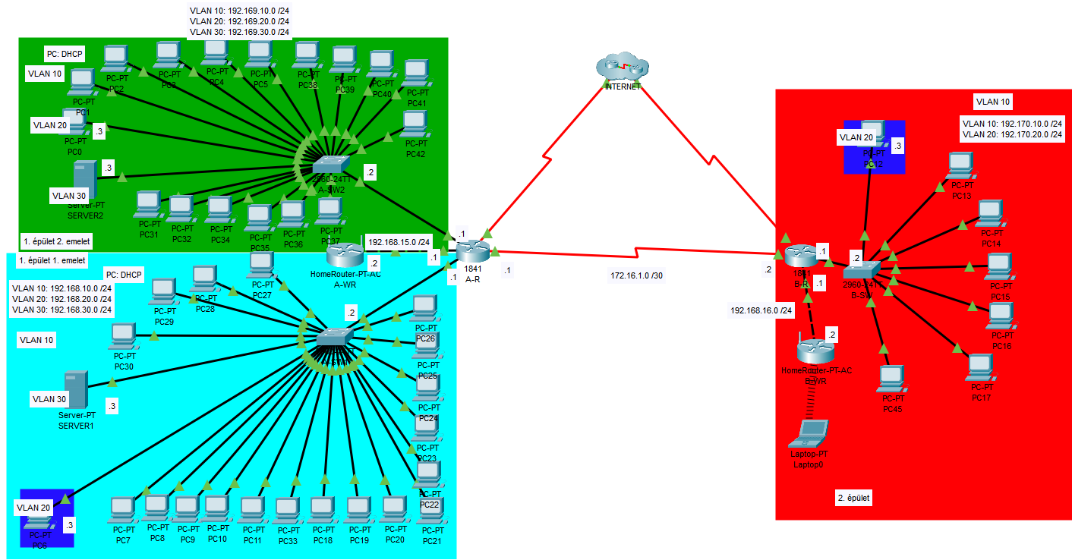

### 1. épület

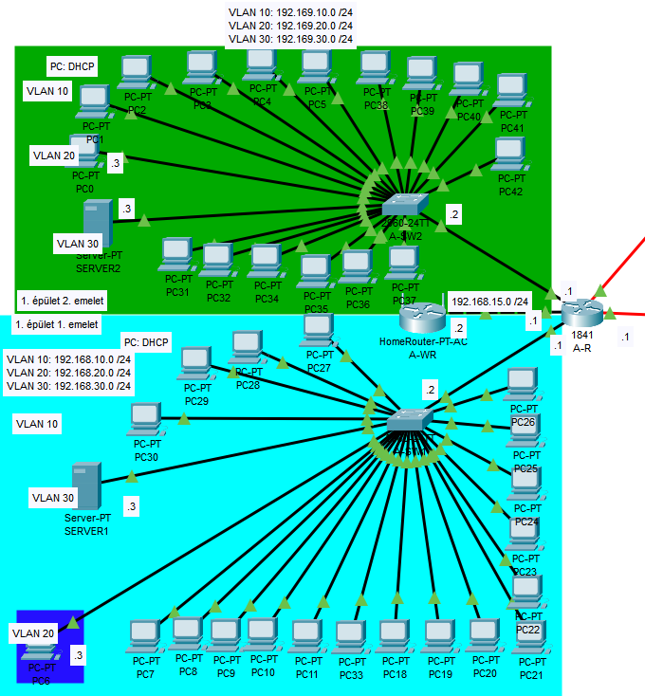

### 2. épület

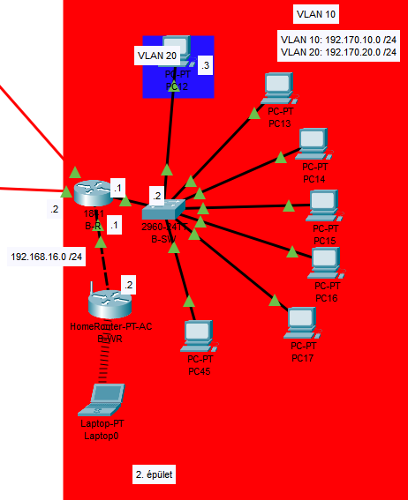

## Megbízás

A megbízás szerinti hálózat tervezését és kiépítését kell megvalósítanunk a következő követelmények szerint. A tervezetben legalább három hálózatot kell létrehozni, amelyek mindegyike két különböző Cisco forgalomirányítóhoz kapcsolódik. Minden hálózathoz legalább két kapcsolóra van szükség, és létre kell hozni egy vezeték nélküli hálózatot is a vendégek számára. Az internet felé lévő kapcsolatot egy „felhővel” kell jelezni, és legalább 3 VLAN-t kell létrehozni. Ezenkívül legalább két szerverre van szükség. Egy belső hálózaton lévő szerverre, ahol a fájl szerver állományai (pl. konfigurációs állományok) tárolva lesznek, és egy másik szerverre, ami a WEB szerver lesz, és kívülről is el kell érni. Az internet segítségével megfelelő eszközöket kell kiválasztani (ár, típus, képességek alapján). A hálózat teljes konfigurációját IPv4 vagy IPv6 címzéssel kell végezni. A hálózatbiztonság érdekében SSH-t, jelszótitkosítást kell alkalmazni, és meg kell védeni a konzol hozzáférést is. Emellett a Wifi-s hálózat biztonságára is ügyelni kell. Az elkészült hálózatot teljes körűen teszteljük és dokumentáljuk, hogy biztosítsuk a megfelelő működést és biztonságot.

## VLAN-ok

3 különböző VLAN-t használtunk. A 10-es VLAN-t a felhasználói számítógépeknek, a 20-as VLAN a főnökök számítógépéhez, míg a 30-as VLAN-t a szerverekhez társítottuk. Ezen kívül megadtuk a 100-as VLAN-t natív VLAN-nak.

## Hálózatirányítás

A hálózatban RIP-et használtunk minden router között és mindegyik hálózat ezzel is van hirdetve. Ezen belül is a RIP-nek a kettes verzióját használjuk. Ezen kívül még kiadtuk a „no auto-summary” parancsot is, hogy ne legyenek fennakadások a RIP protokollban.

## Fizikai topológia

### 1. épület 1. emelet

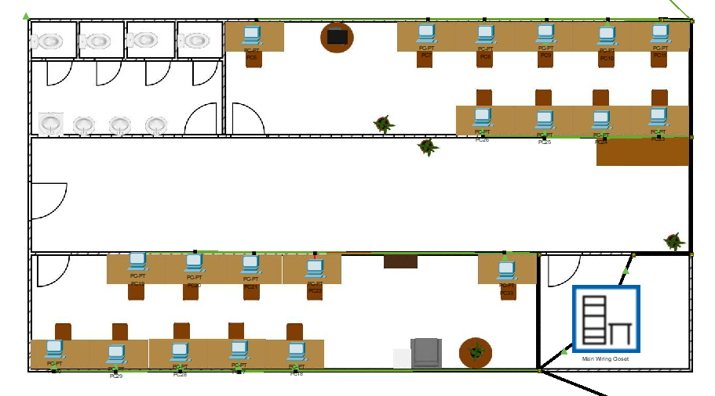

### 1. épület 2. emelet

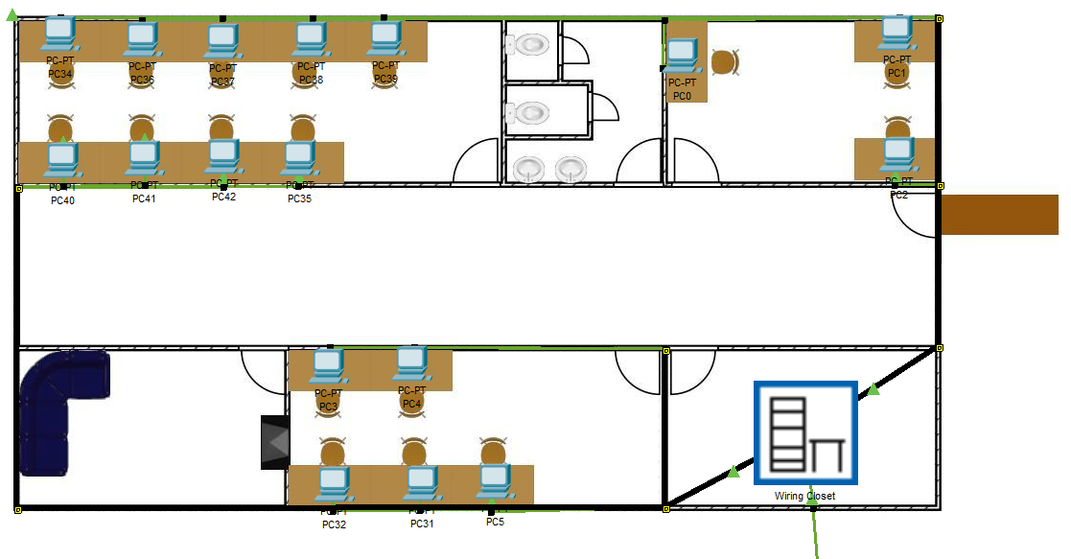

### 2. épület

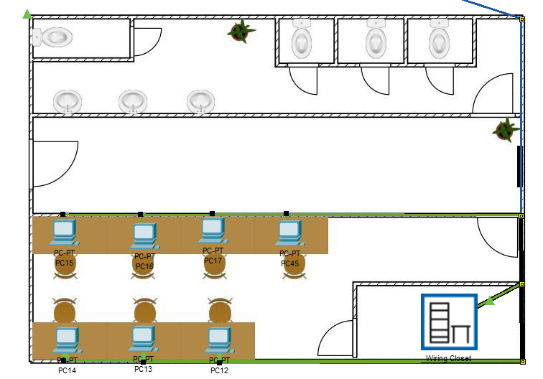

### Rack szekrény 1. épület 1. emelet (fő)

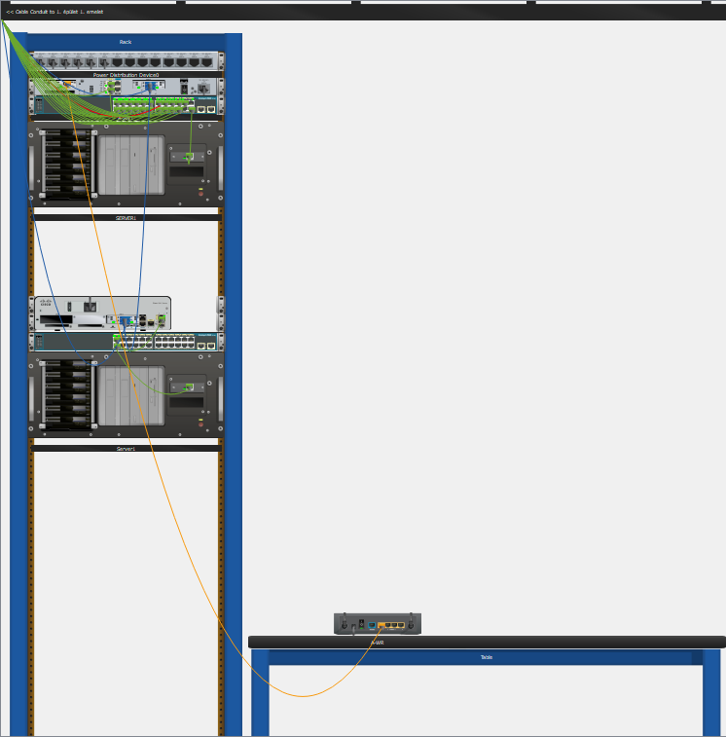

### Rack szekrény 1. épület 2. emelet

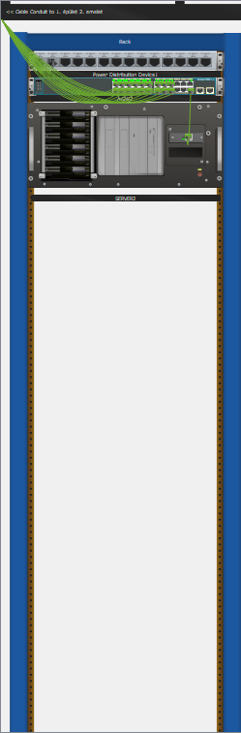

### Rack szekrény 2. épület

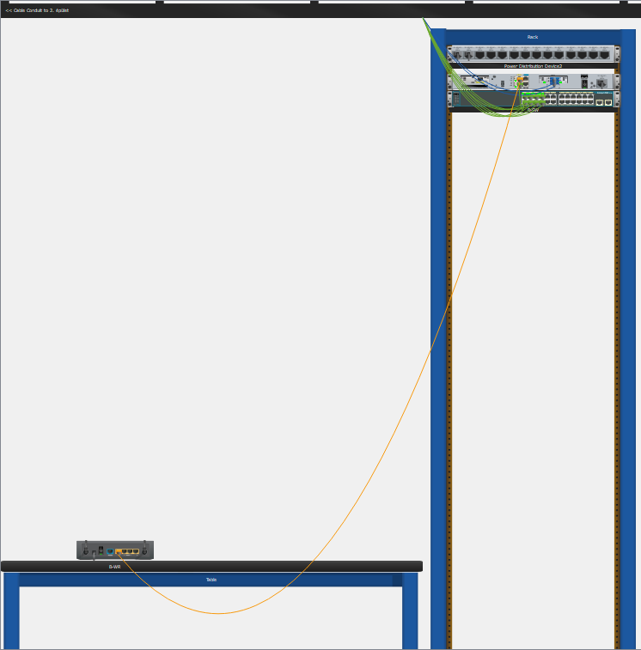

# **2. Port és IP cím táblázat**

|  |  |  |  |  |
| --- | --- | --- | --- | --- |
| **Épület** | **Eszköz** | **Port** | **Hova csatlakozik** | **IP-cím** |
| A épület | A-R | SE0/0/0 | B-R | 172.16.1.1/30 |
| SE0/0/1 | INTERNET | - |
| FA0/0.10 | A-SW1 | 192.168.10.1/24 |
| FA0/0.20 | A-SW1 | 192.168.20.1/24 |
| FA0/0.30 | A-SW1 | 192.168.30.1/24 |
| FA0/1.10 | A-SW2 | 192.169.10.1/24 |
| FA0/1.20 | A-SW2 | 192.169.20.1/24 |
| FA0/1.30 | A-SW2 | 192.169.30.1/24 |
| Eth0/1/0 | A-WR | 192.168.15.1/24 |
| A-SW1 | FA0/1 | A-R | - |
| FA0/2-FA0/21 | PC6-PC30 | - |
| FA0/24 | SERVER1 | - |
| VLAN10 | - | 192.168.10.2/24 |
| VLAN20 | - | 192.168.20.2/24 |
| VLAN30 | - | 192.168.30.2/24 |
| A-SW2 | FA0/1 | A-R | - |
| FA0/2-0/24 | PC0-PC5 & PC31-PC42 | - |
| FA0/24 | SERVER2 | 192.168.2.3/24 |
| VLAN10 | - | 192.169.10.2/24 |
| VLAN20 | - | 192.169.20.2/24 |
| VLAN30 | - | 192.169.30.2/24 |
| A-WR | G0/1 | A-R | 192.168.15.2/24 |
| SERVER1 | Fa0 | A-SW1 | 192.168.30.3/24 |
| SERVER2 | Fa0 | A-SW2 | 192.169.30.3/24 |
| PC1-PC5 & PC31-PC42 | FA0 | A-SW2 | DHCP |
| PC7-PC30 | FA0 | A-SW1 | DHCP |
| PC6 | FA0 | A-SW1 | 192.168.20.3/24 |
| PC0 | FA0 | A-SW2 | 192.169.20.3/24 |
| B épület | B-R | SE0/0/1 | A-R | 172.16.1.2/30 |
| SE0/0/0 | INTERNET | - |
| FA0/0.10 | B-SW | 192.170.10.1/24 |
| FA0/0.20 | B-SW | 192.170.20.1/24 |
| FA0/0.30 | B-SW | 192.170.30.1/24 |
| FA0/1 | B-WR | 192.168.16.1/24 |
| B-SW | FA0/1 | B-R | - |
| FA0/2-FA0/8 | PC12-PC17 | - |
| VLAN10 | - | 192.170.10.2/24 |
| VLAN20 | - | 192.170.20.2/24 |
| VLAN30 | - | 192.170.30.2/24 |
| B-WR | G0/1 | B-R | 192.168.16.2/24 |
| PC13-17 & PC45 | FA0 | B-SW | DHCP |
| PC12 | FA0 | B-SW | 192.170.20.3/24 |

# **3. Biztonsági megoldások**

|  |  |  |
| --- | --- | --- |
|  | **Felhasználónév** | **Jelszó** |
| **Privilegizált EXEC mód** | admin | Mil4tech |
| **Felhasználói EXEC mód** | admin | Mil4tech |
| **SSH** | admin | Mil4tech |
| **Wireless Router** |  | Milatech123 |

|  |  |  |  |
| --- | --- | --- | --- |
| **AAA** |  | **Felhasználónév** | **Jelszó** |
| **Kliens név** | A-R | Henye | Mil4tech |
| **Kliens IP** | 192.168.15.1 | Adam | Mil4tech |
| **Szerver típus** | Tacacs | David | Mil4tech |
| **Kulcs** | Mil4tech |  |  |

Csapatunk kiemelt figyelmet fordít a biztonságra, amelyet ügyfeleink értékelnek és elvárnak tőlünk. Ennek jegyében számos biztonsági intézkedést alkalmaztunk hálózatunk megtervezése során.

Először is, a routereinket jelszavakkal védtük mind a Privilegizált EXEC, mind a Felhasználói EXEC módban, és ezeket természetesen titkosítottuk is, hogy maximális védelmet nyújtsunk az illetéktelen hozzáférés ellen. A switcheket port biztonsággal láttuk el, ami hatékonyan védi a rendszert a külső fizikai támadásoktól, kizárva az illetéktelen eszközöket, és azonnal lekapcsolva az érintett portot.

A távoli elérést SSH protokollal valósítottuk meg, mivel ez biztonságosabb és titkosított csatornát biztosít a felhasználók számára. A Telnet protokollt kikapcsoltuk, mivel az nem titkosított, és könnyen lehallgatható lenne.

Továbbá, bevezettünk egy AAA szervert a felhasználók azonosítására, jogosultságkezelésére és naplózására.

Ezek a biztonsági intézkedések mind az ügyfeleink és csapatunk biztonságérzetét szolgálják, és hozzájárulnak a stabil és védett hálózati környezet kialakításához.

Banner motd konfigurálásával megakadályozzuk, hogy illetéktelen helyekre próbáljanak behatolni a felhasználók.

# 4. Running-config switcheknél és routereknél

## A épület router

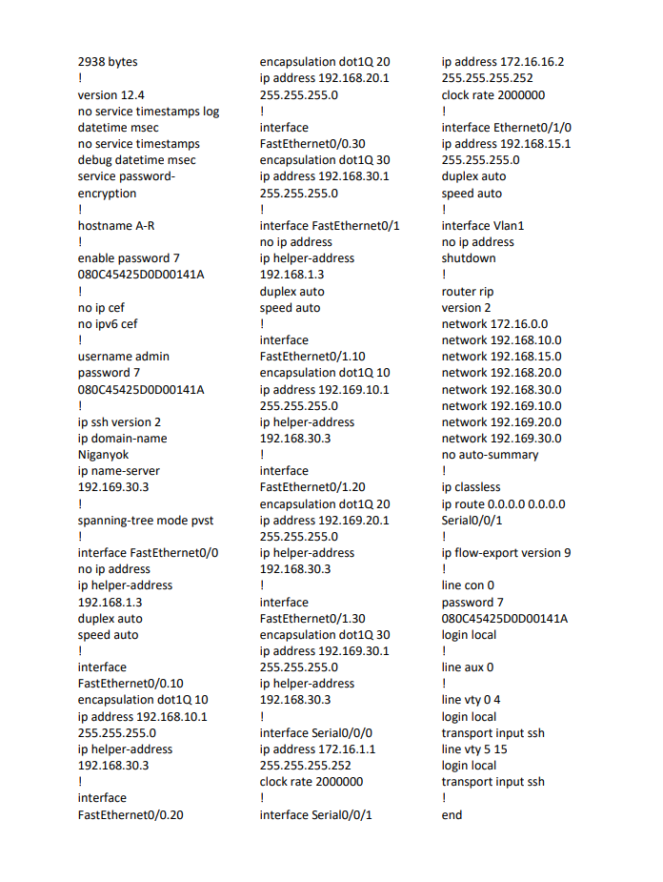

## A épület 1. emelet switch

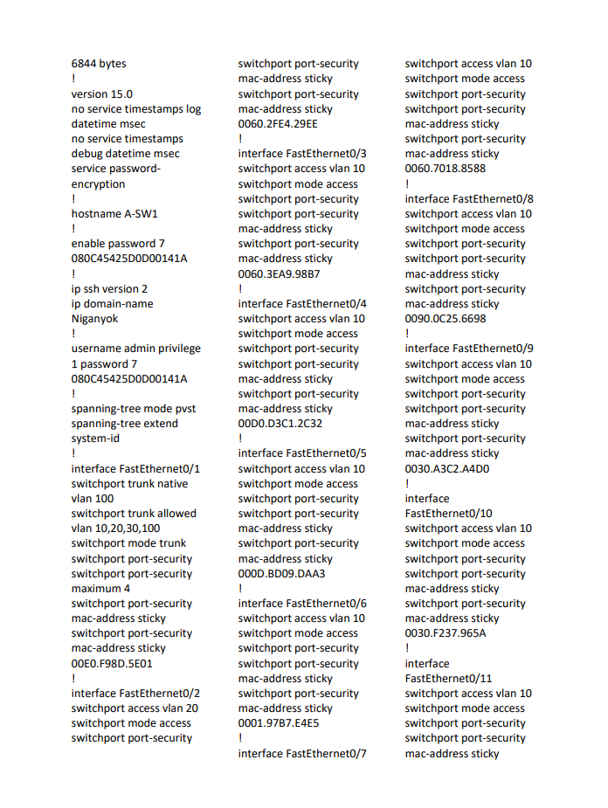

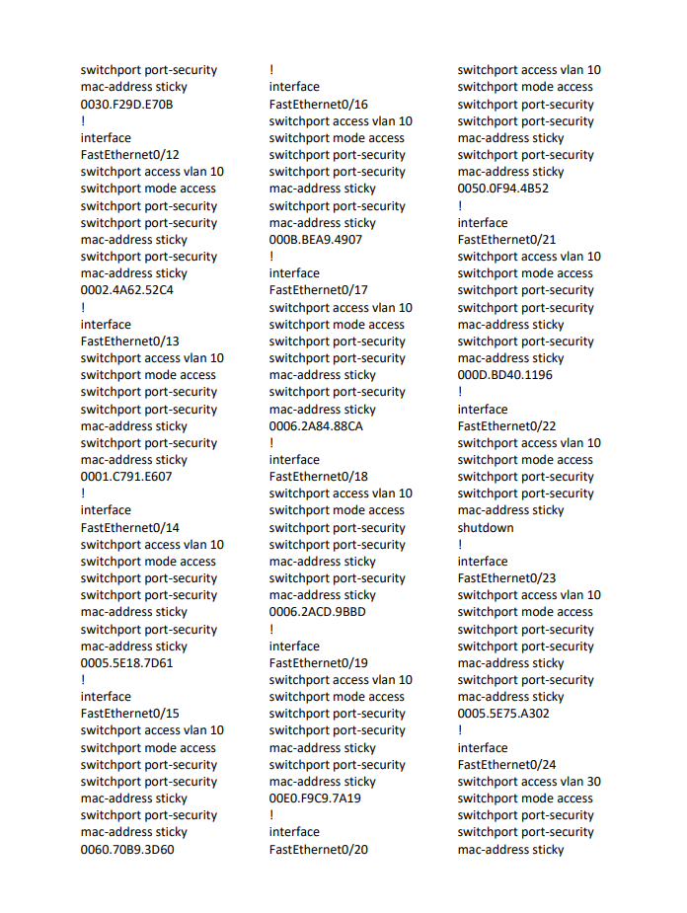

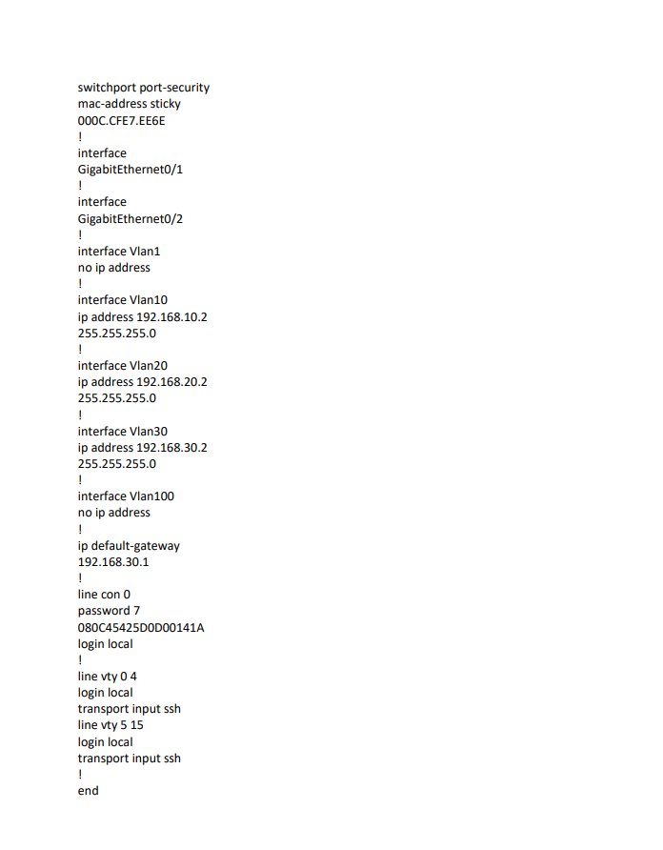

## A épület 2. emelet switch

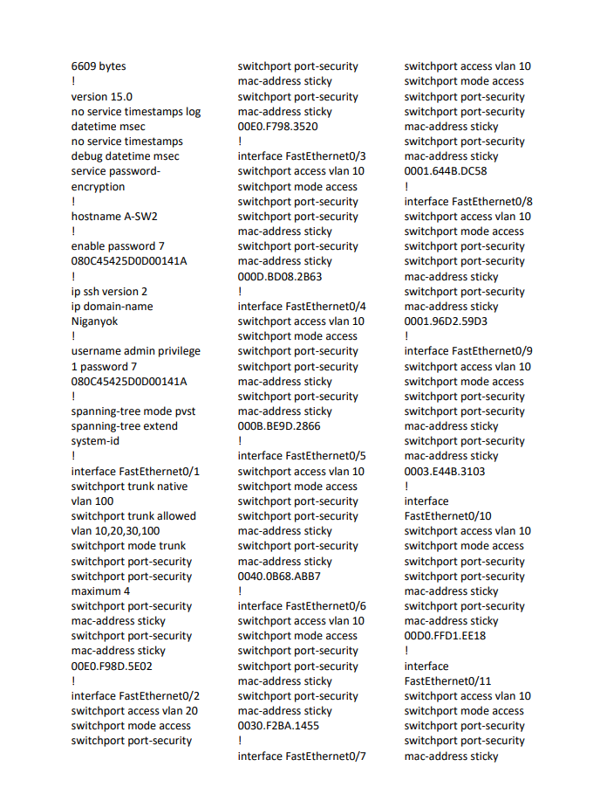

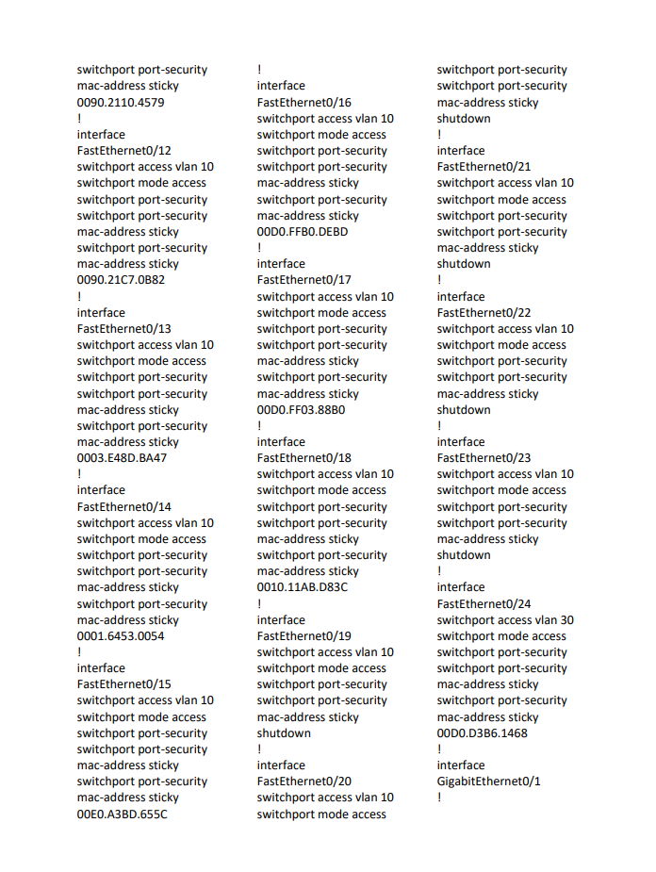

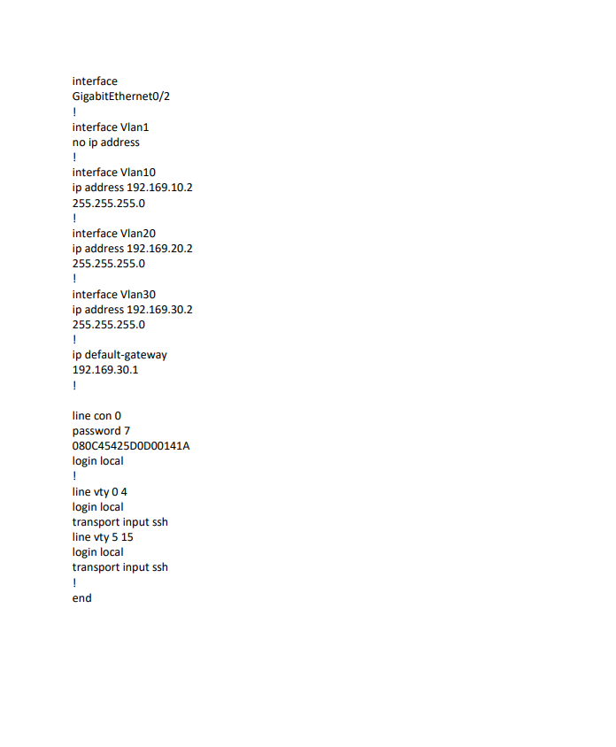

## B épület router

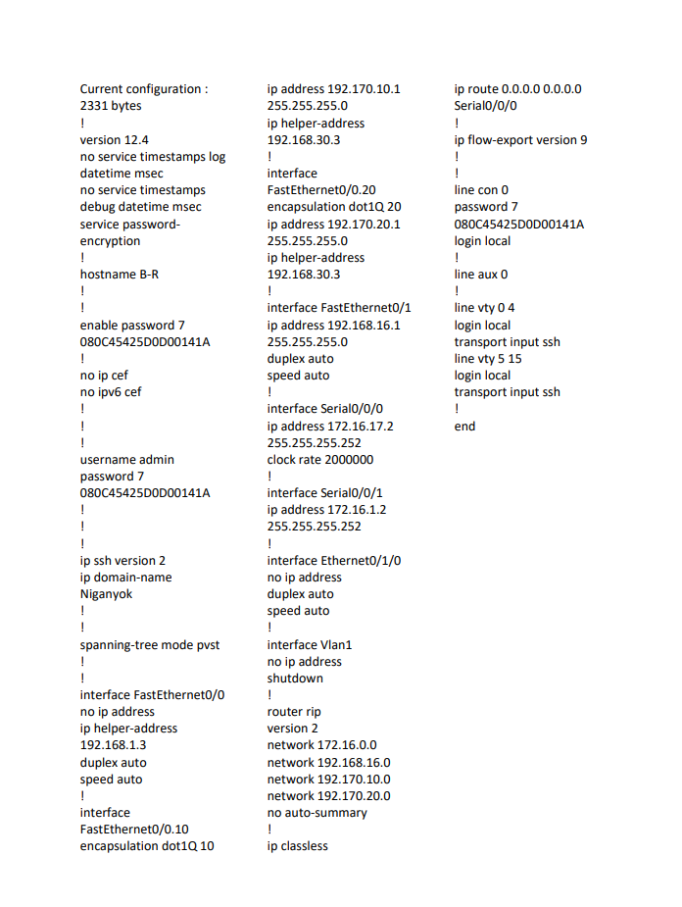

## B épület switch

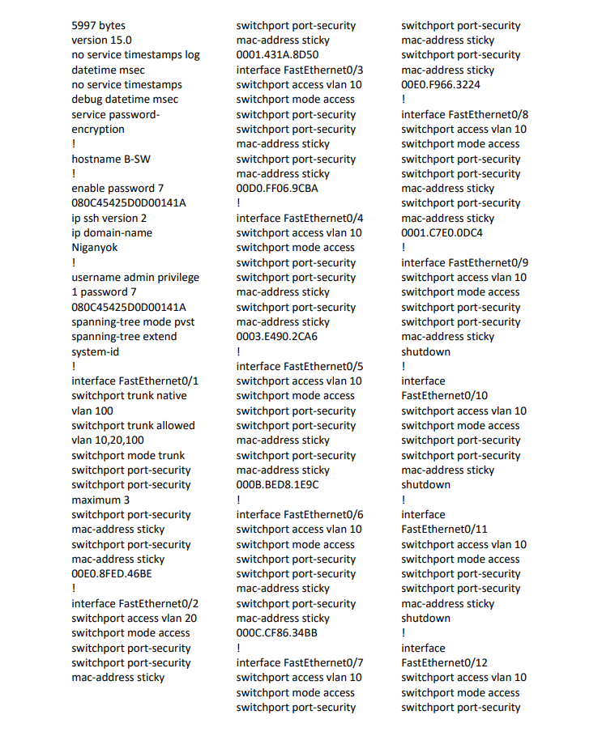

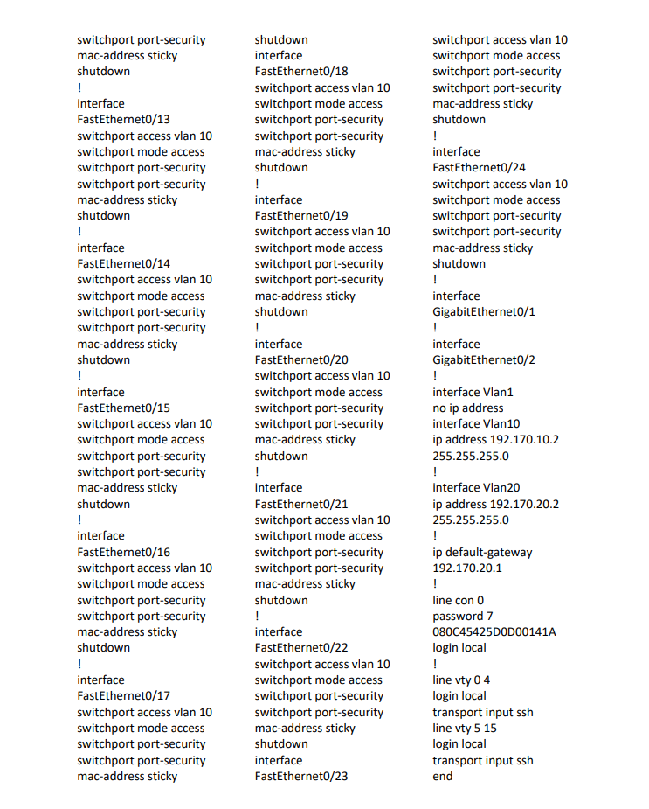

# **5. Szerverek**

## SERVER1-DHCP, WEB, AAA

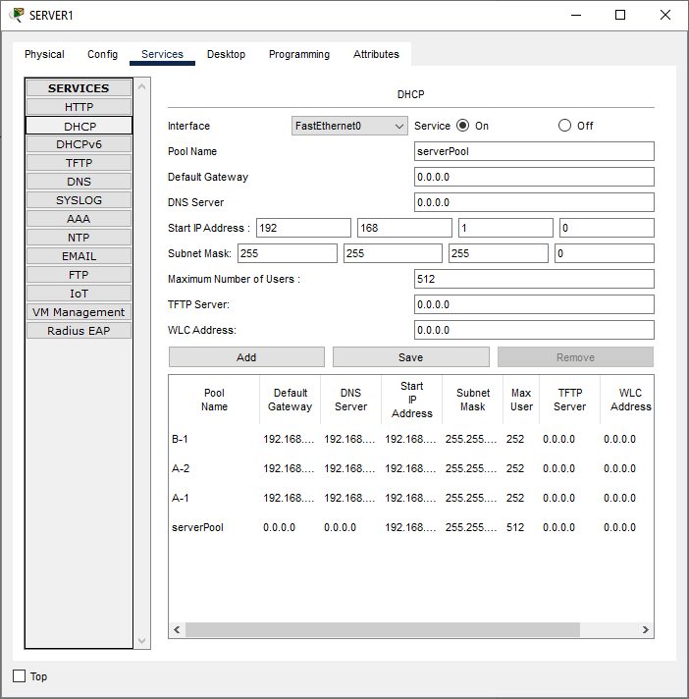

1. ábra/DHCP

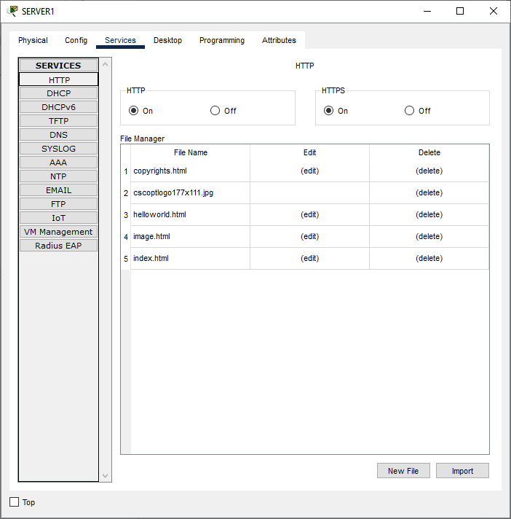

2. ábra/HTTP

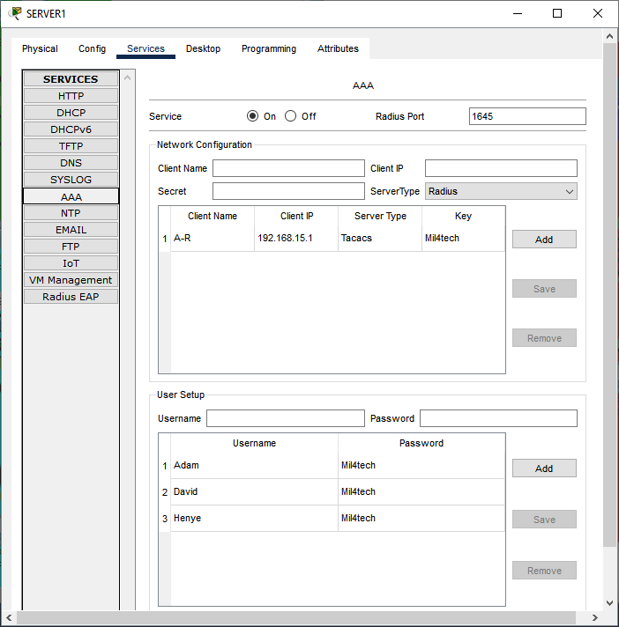

3. ábra/AAA

## SERVER2-TFTP, DNS

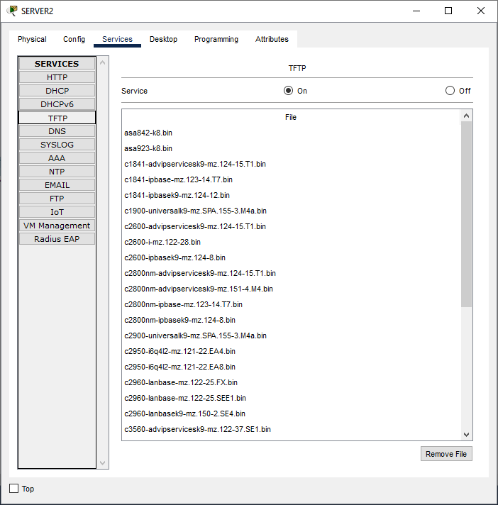

4. ábra/TFTP

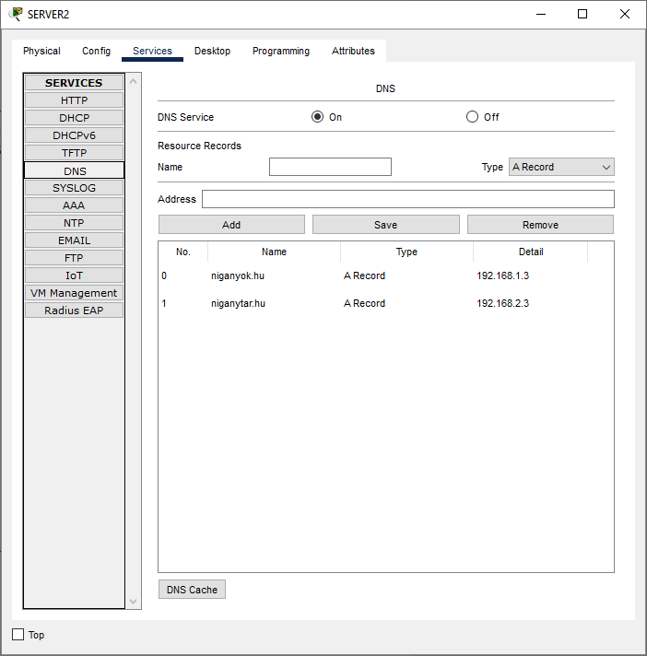

5. ábra/DNS

# **6. Tesztek**

## 1. teszt PC17 pingelése PC7-ről (192.168.3.10)

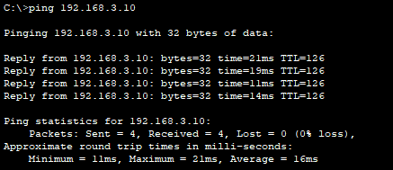

## 2. tesztPC12 pingelése PC2-ről (192.168.3.5)

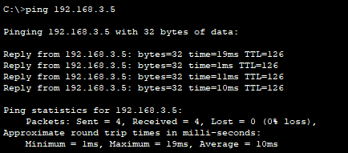

## 3. teszt A-SW1 elérése PC13-ról (192.168.1.5)

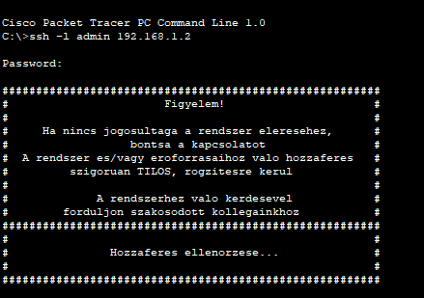

# **7. Project menete**

## Csapat felépítése

* Team leader: Gyurós Ádám
* Henye Attila
* Laczkó Dávid

## Munkamegosztás

* Gyurós Ádám: fizikai topológia
* Laczkó Dávid: logikai topológia
* Henye Attila: dokumentáció

2024. április 29-én megtartottuk a csapat első megbeszélését a projekttel kapcsolatban, melyen a megrendelő is részt vett. Áttekintettük az elvárásokat, majd a csapattal megvitattuk, hogyan valósítjuk meg ezeket. Elkezdődött a feladatok listázása és kiosztása, amelyhez a Trello online felületét használtuk. A feladatok kiosztása után az Eisenhower-mátrix alapján rangsoroltuk a sürgős teendőket, majd mindenki nekilátott a munkának.

2024. május 6-án a hálózat alapja elkészült, és megbeszéltük, hogyan osztjuk ki a címeket. Ezt követően a team leader megkezdte a fizikai topológia elkészítését.

2024. május 13-án beszámolót tartottunk a megrendelőnek a projekt állásáról. Bemutattuk a szervereket, az IP-címzést, a VLAN-okat, az eszközök konfigurációját és a költségvetési kalkulációt. A prezentáció után a csapat folytatta a munkát.

2024. május 20-án elkészült a hálózat fizikai és logikai topológiája, így megkezdődhetett a tesztelés és az apróbb hibák kijavítása.

2024. május 25-én a team leader egy utolsó megbeszélést tartott az alkalmazottakkal, ahol elvégeztük az utolsó simításokat és kijavítottuk a fennmaradó problémákat. Teszteltük a hálózaton belüli gépek kommunikációját és a biztonságot.

# **8. Gazdasági táblázat**

Csapatunk gondosan kidolgozta a költségvetési kalkulációt a megrendelő irányelvei szerint. Fontos volt számunkra, hogy a dokumentum segítséget nyújtson a megrendelőnek, bár érdemes tudni, hogy ez csak tájékoztató jellegű, és eltérhet a végső költségektől. Az általunk kalkulált összeg kerekítve 12 300 000 forint lett.

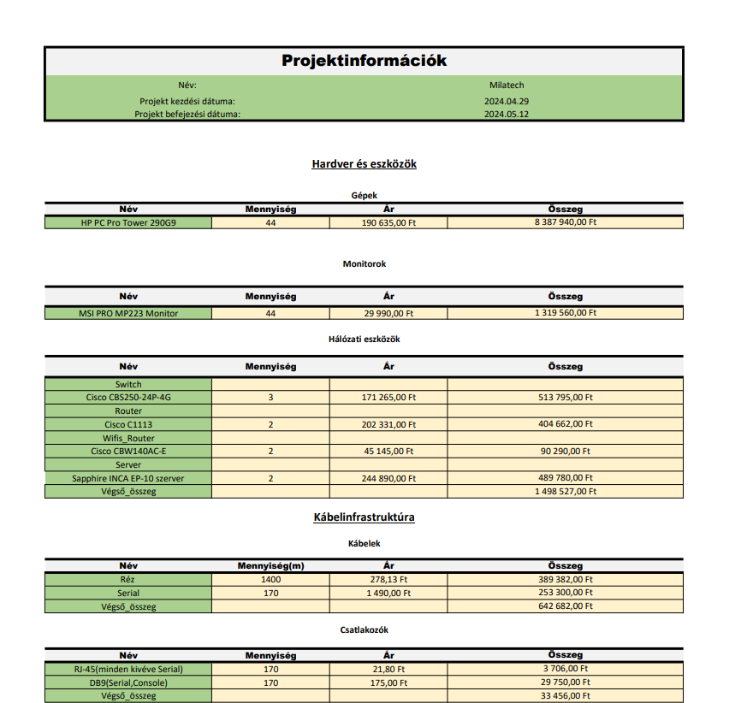

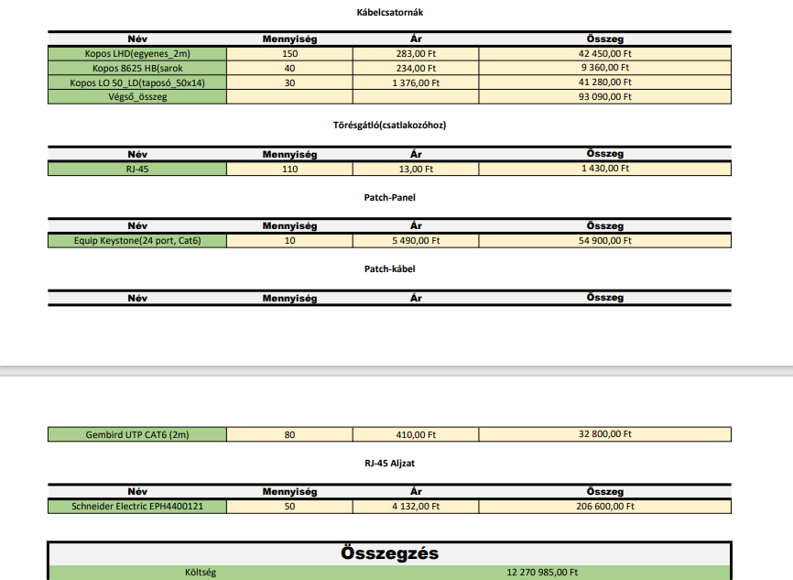

# **9. Eszközök**

## Gép

HP PC Pro Tower 290G9

## Monitor

MSI PRO MP223 Monitor

## Switch

Cisco CBS250-24P-4G

## Router

Cisco C1113

## Wifis Router

Cisco CBW140AC-E

## Szerver

Sapphire INCA EP-10 szerver

## Patch-Panel

Equip Keystone(24 port, Cat6)

